关于举办2012年浙江省中等职业学校美发与形象设计专业
学生技能大赛暨全国职业院校技能大赛选拔赛的通知

各市、县（市、区）教育局、有关学校：
根据教育部关于举办2012年全国职业院校技能大赛通知的精神和《浙江省教育厅办公室 浙江省人力资源和社会保障厅办公室关于举办2012年全省中等职业学校学生技能大赛暨全国职业院校技能大赛选拔赛的通知》的要求，经研究决定举办浙江省美发与形象设计专业学生技能竞赛暨全国大赛选拔赛。现将有关事项通知如下：

一、比赛名称
浙江省中职美容美发专业学生技能竞赛暨全国大赛选拔赛

二、主办与承办单位
主办单位：浙江省教育厅、浙江省人力资源和社会保障厅
承办单位：浙江省教育厅职成教教研室
浙江纺织服装职业技术学院

三、时间、地点
1．比赛时间：4月27日（周五）上午报到，下午3点领队会议。28日(周六)全天开幕式、比赛、闭幕式。4月29日上午专家名师讲座。
2．比赛地点：浙江纺织服装职业技术学院体育馆。
3. 报到地点：浙江纺织服装职业技术学院4号楼一楼人物形象设计实训基地

四、比赛项目与要求
1．比赛项目
（1）美发类（3项）
男士无缝推剪造型（教习模特）
标准卷杠（教习模特）
女士短发修剪（教习模特）
（2）美容化妆类（2项）
新娘化妆、盘发整体造型（真人模特）
晚宴化妆（真人模特）
2．化妆比赛所需真人模特由各参赛学校自行解决，美发比赛用支架、电插板等由大赛承办方提供，美发类比赛用教习模特、美容化妆类比赛用服装统一（教习头为广东飞彩发艺有限公司产品，服装款式见附件1说明），主办学校统一购买后，由各参赛学校支付成本费。为确保比赛正常进行，特别提醒各参赛学校必须在4月12日前将所需购买的服装款式和尺码情况（包括新娘和晚宴）上报承办学校。

五、比赛后勤安排
1．大赛统一安排食宿，费用由各参赛学校自理；
2．比赛场地、工位由承办单位负责按照比赛标准统一提供；
3．比赛期间往返住宿地和赛场的市内交通工具由承办单位提供；
4．来甬参赛交通费、师生的相关保险由各校自行解决。

六、比赛奖项设置
本次比赛设一、二、三等奖。根据全国赛要求，每个项目的第一、第二名代表浙江队参加全国赛，遇情况顺延替补。

七、组队和报名
1．本届大赛由各校选拔组成代表队参赛。
2．美发美容类参赛选手可任选一项参赛项目，每个项目限报2 人。但美容和美发大类项目不得兼报。
3．参赛选手为中等职业学校（含普通中等专业学校、职业高中、成人中专和技工学校）人物形象设计、美容美发等相关专业的2012年度在籍学生。参赛选手不分年级、性别，年龄限制在22周岁之内（1989年6月以后出生）。
4．请各校根据大赛执委会要求，选派参赛选手。填好选手、模特、工作人员报名表（附件2、3、4、5），并将领队、选手、模特身份证复印件、1寸免冠正面照片2张（照片背面写明校名、姓名，供制作证件用），选手另加学生证复印件一同寄至浙江纺织服装职业技术学院王慧敏老师处，并同时将有关电子文档发送至浙江省教育厅职成教教研室沈佳乐老师处。上述材料不全者，不予受理。报名截止日期为2012年4月16日，逾期视自动弃权。
5．联系方式：王慧敏0574—86329707,13396617661,156260267@QQ.com；浙江纺织服装职业技术学院艺术与设计分院（宁波市风华路495号，315000）；沈佳乐0571—88825037，jkyshenjl@163.com

附件：
1.2012年浙江省中等职业学校美容美发技能大赛竞赛规程和要求
2. 2012年浙江省中等职业学校美容美发技能大赛选手报名表
3. 2012年浙江省中等职业学校美容美发技能大赛自带模特报名表
4. 2012年浙江省中等职业学校美容美发技能大赛回执
5. 2012年浙江省中等职业学校美容美发技能大赛回执专家名师讲座回执

浙江省中职美容美发专业学生技能竞赛组委会
2012年 3 月 31日
附件1：
2012年浙江省中等职业学校美发与形象设计专业学生技能大赛暨全国职业院校技能大赛中职组美容美发技能比赛规程
一、比赛主题：
以教育部颁发的中等职业学校人物形象设计、美容美发等相关专业教学的基本要求为依据，检验本专业的教学质量和学生掌握实际操作与设计创新技能。
二、比赛规程：
（一） 男士无缝推剪造型（教习模特）
比赛规定：
- 提前一天发放教习模特，赛前不可以为模特化妆、染发，穿戴服装、服饰或做任何标记；
- 入场时，教习模特的头发必须打湿，梳顺梳通，无任何修剪的痕迹；发型必须按图例向后梳理；
- 比赛时可使用任何工具、发胶和护发品；
- 剪吹造型要体现阳刚之气，突出技术功底；
- 按主持人指令开始吹梳造型；规定时间到，继续操作，视同放弃比赛成绩。
6、比赛时间：40分钟
7、评分标准：
（1）修剪技术40%：修剪层次清晰，过渡自然、结构匀称；
（2）吹风技术40%：发型线条清晰、流畅，发丝富有弹性和光泽；
（3）整体造型20%：整体造型自然，符合脸型、头型，突出技术功底。
（4）违反第2-6条规定，每项扣5分；
（5）使用教习模特，永丰84C10D 10英寸，100%真人头发
图例：
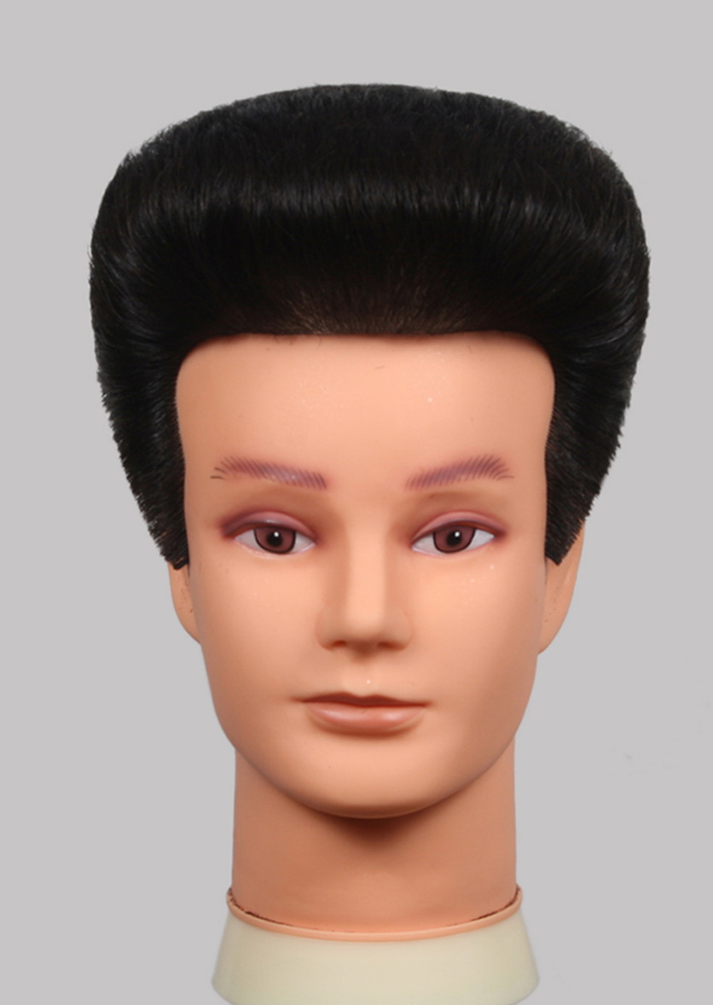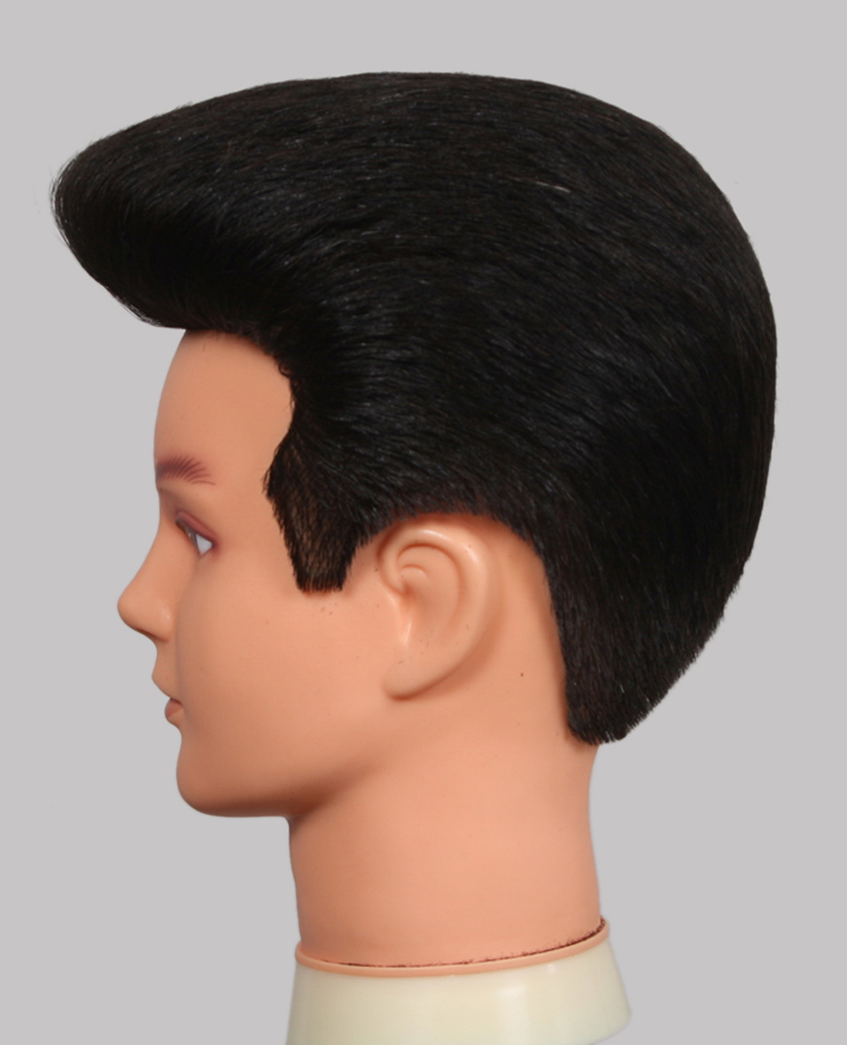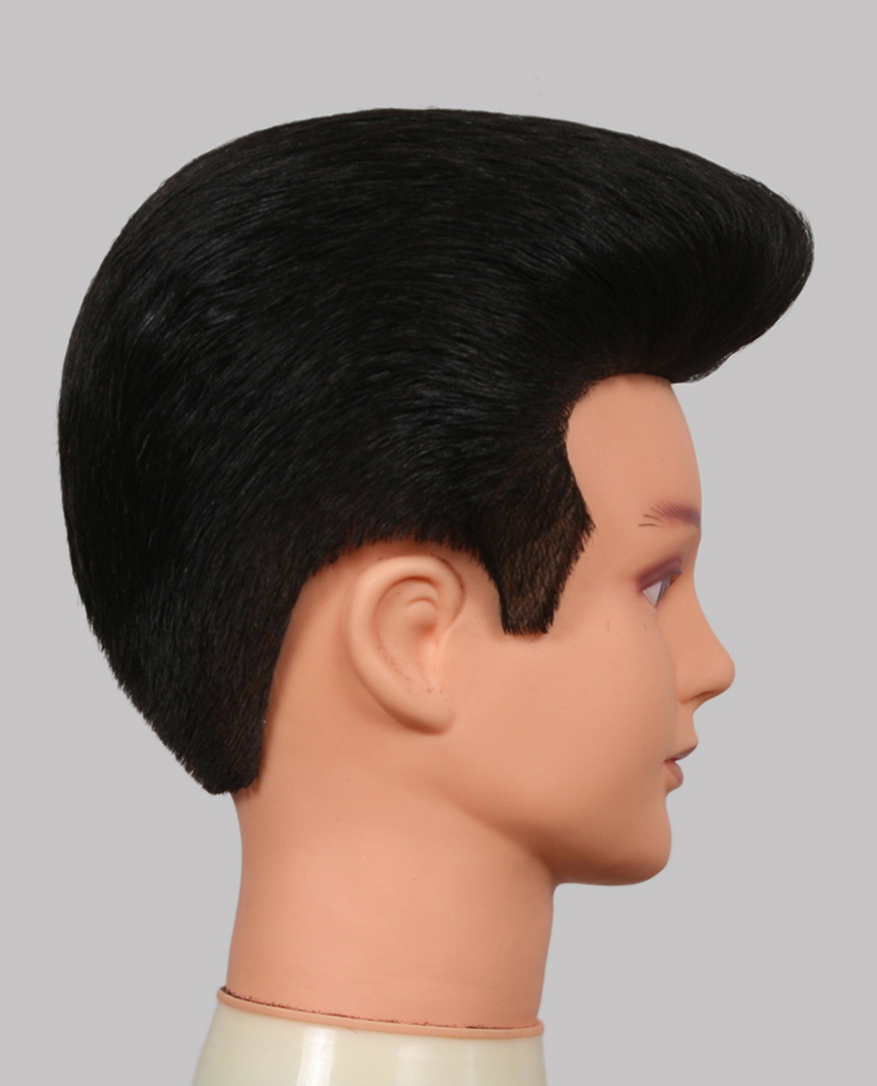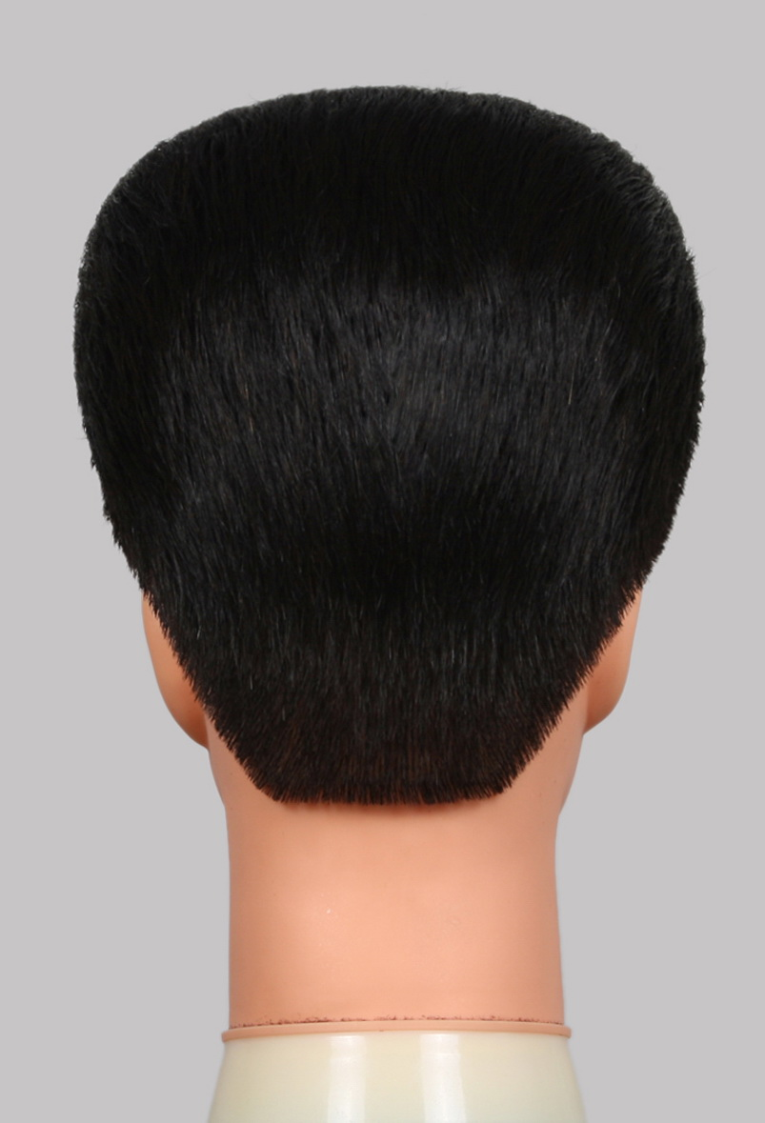
（二）标准卷杠（教习模特）
比赛规定：
1、提前一天发放教习模特，赛前不可以为模特化妆、染发，穿戴服装、服饰或做任何标记；
2、赛前可为模特头发进行修剪；
3、选手携发模入场时，发模头发向后梳直，不可事先分区；
4、采用十字分区标准排列方式，可使用三种不同长度的专用圆形烫发杠，数量不少于60个；
5、必须使用同一色系卷杠，如有违规，组委会将会以备用卷杠代替；
6、比赛时间：25分钟
7. 评分标准：
（1）分区均匀、划分线清晰，发片薄厚均匀，两侧卷杠数量对称、排列整齐、不压发根、不窝发梢；（50分）
（2）发丝服帖、松紧适宜，平整光滑、清晰流畅，皮筋排列整齐；（50分）
（3）违反第2-6条规定，每项扣5分；卷杠少一根扣2分，超出数量不加分；如出现漏卷发丝，扣0.5分，最高扣2分。
（4）使用教习模特型号：永丰3-A，12英寸，100%真人头发。
（三）女士短发修剪（教习模特）
比赛规定：
1、提前一天发放教习模特，不允许为模特穿戴服饰及做任何标记、不允许修剪；
2、选手用三分钟时间将教习模特的头发打湿、梳顺梳通；
3、赛前完成染色、可使用一种颜色（不包括底色和过渡色）；
4、作品完成后发根自然向下（顶部除外，但不可以是片状或卷曲状），发长在肩部以上；
5、禁止使用电推剪和电卷棒，不允许喷彩色发胶，不允许接发及使用发片，允许使用发品； 6、比赛时间：40分钟

7.评分标准：
（1）剪发技术30%：剪切线条清晰流畅，修剪点无脱节或断层。
（2）吹风造型30%：发丝柔顺，光泽饱满，富有弹性。
（3）染发技术20%：颜色符合本项目规定，发色和谐搭配。
（4）整体造型20%：线条清晰流畅，发丝柔顺、光泽、弹性好；整体自然、搭配和谐，符合模特脸型、头型气质等特质。
（5）违反第2-6条规定，每项扣5分；
(6) 必须使用指定教习模特，型号：永丰16寸PP3C16R，100%真人头发。
（四） 新娘化妆、盘发整体造型（真人模特）
1. 比赛规定
化妆要求：
(1)适合婚庆场合的实用型新娘妆；
(2)模特婚纱由组委会提前一天发放，款式3选1，禁止在婚纱上添加任何饰物；禁止添加比赛规定以外的服装服饰，禁止添加任何烘托作品的道具（如：手捧鲜花、散发喜糖、放飞鸽子等) 。
(3)模特面部不准有纹饰痕迹；面部粉底赛场完成，颈部以下粉底允许赛前打好；可提前修好眉型及卷曲睫毛，不允许再有其它任何修饰的痕迹。
(4)入场前，面部不能粘贴任何辅助化妆的材料，美目贴和假睫毛须在比赛现场粘贴。
发型要求：
（1）发型以时尚为导向，能够被消费者接受；
（2）赛前可做好吹风、卷筒等准备工作，模特入场时全部头发向后梳平梳顺；
（3）赛前可使用1种颜色（不包括底色和过渡色）染发，发型和妆容和谐搭配，并被消费者所接受，禁止使用彩色喷雾；
（4）不允许使用假发，填充物可使用1-2个，整体发型高度不得超过面部的2/3；比赛开始前，必须放在镜台前；
（5）头饰不能覆盖全头面积的20%，高度不可超出整体型的的高度。禁止使用头发或类似纤维制成的饰品（比赛开始前，饰品必须放在镜台前）；
（6）比赛中可使用任何造型工具和发品；可以使用剪刀清理发尾。
（7）发型完成后不得外露任何夹子或卡子等工具；
（8）违反以上任何一项规定，将被扣5分。
2. 比赛时间：80分钟
3. 评分标准:
化妆标准
（1）妆面粉底厚薄均匀，粉底颜色自然柔和，质感细腻；
（2）妆面干净，对称牢固，化妆技巧突出新娘化妆特点；
（3）色彩搭配合理，层次过渡衔接自然；
（4）五官轮廓清晰，比例均匀，妆面设计与造型意图吻合；
（5）妆面、色彩、发型、服饰搭配符合新娘自身条件和新娘化妆要求，符合婚庆场合，突出新娘魅力，注重整体效果。
发型标准
(1)发型风格新颖、设计时尚有个性，头饰与发型和谐搭配；
(2)妆面、发型、服饰整体造型协调搭配，整体造型体现实用性与时尚性结合。
整体计分（化妆技巧50%，盘发设计30%，整体造型占20%)
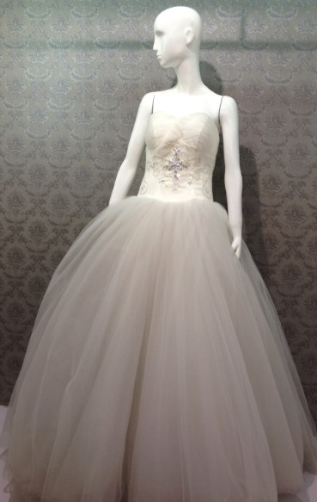婚纱1正面 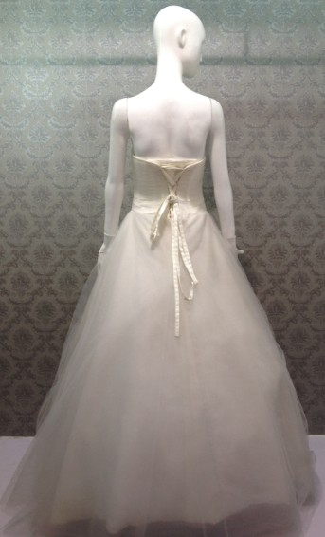 婚纱1反面

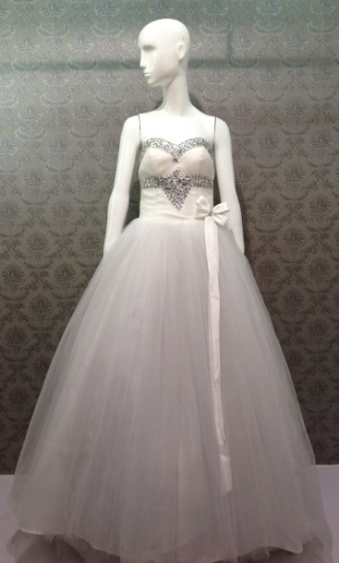婚纱2正面 婚纱2反面
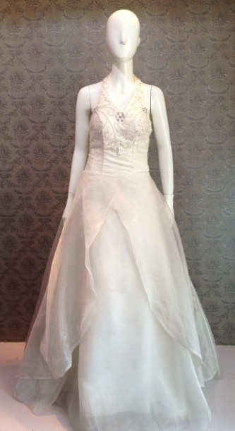婚纱3正面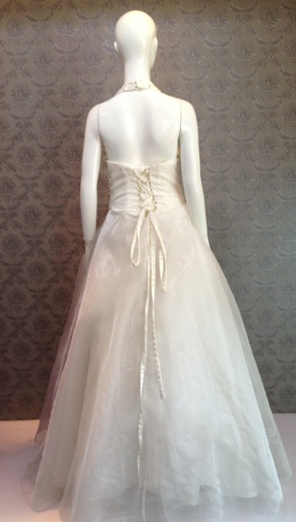婚纱3反面
（五） 晚宴化妆（真人模特）
1. 比赛规定
化妆要求：
(1)模特服装由组委会提前一天发放，款式3选1，允许对服装做改动, 但不可改变其原有风格。允许添加少许点缀；
(2）模特面部不准有纹饰痕迹；面部粉底赛场完成，颈部以下粉底允许赛前打好；可提前修好眉型及卷曲睫毛，不允许再有其它任何修饰的痕迹；
（3）入场前，面部不能粘贴任何辅助化妆的材料，美目贴和假睫毛须在比赛现场粘贴。
发型要求：
（1）要求完成晚宴发型，发式不限，适合参加晚宴或晚会；
（2）允许赛前染发，可以染一种颜色,不包括过渡色和底色。禁止使用彩色喷雾；
（3）赛前做好吹风、卷筒等准备工作，模特入场时全部头发向后梳平梳顺；
（4）不可以使用发片,发型和色彩须和谐搭配；
（5）可使用最多2块近似头发的填充物，发型高度不超过模特面部的2/3，比赛开始前，必须放在镜台前；
（6）饰品不得用类似头发纤维的材料制作，不得超过发型面积的10%；比赛开始前，饰品必须放在镜台前。
（7）发型完成后不得外漏任何夹子或卡子等工具；
（8）规定时间到，继续操作者，视同放弃比赛成绩。
2. 比赛时间：80分钟（发型在指定区域制作40分钟、化妆现场40分钟）
3. 评分标准：
化妆标准
（1）设计意图明确，构思新颖，突出主题，具有个性特征；
（2）妆面粉底厚薄均匀，粉底颜色自然柔和，质感细腻；
（3）妆面干净，对称牢固，化妆技巧突出晚宴化妆特点；
（4）色彩搭配合理，层次过渡衔接自然；
（5）五官轮廓清晰，比例均匀，妆面设计与造型意图吻合；
（6）妆面、色彩、发型、服饰搭配符合模特自身条件和晚宴化妆要求，注重整体效果。
发型及整体造型标准
（1）发型设计风格新颖大方,时尚有个性,适合晚宴派对风格,发色与发型、头饰与发型和谐搭配；
（2）妆面、发型、服饰整体造型协调搭配，整体造型体现个性化与时尚化。
整体计分（化妆技巧70%，整体造型占30%)
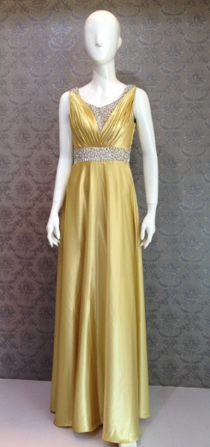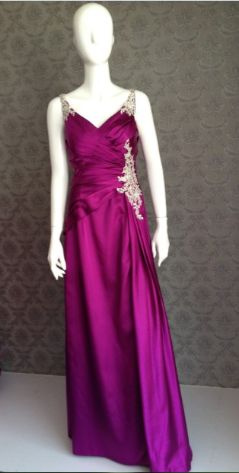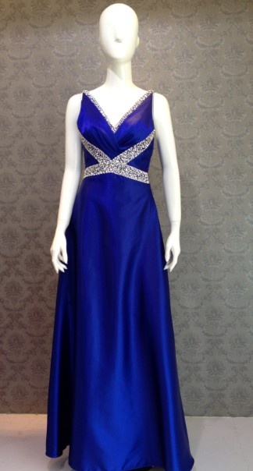
礼服1(土黄色) 礼服2（紫色） 礼服3（宝蓝色）
三、模特要求
选手使用的模特由参赛单位在学校在藉学生中选择，身高不超过1.74米的学生为参赛模特（便于服装统一制作）。
四、选手须知
1. 选手和模特必须持本人身份证、学生证并佩戴会务组统一签发的参赛证参加比赛。三证不齐全者，不得参加比赛。
2. 选手必须按竞赛时间，提前30分钟检录进入赛场，并按抽到的参赛号参加竞赛。迟到15分钟者不得参加比赛。
3. 选手须严格遵守赛场纪律，服从指挥，仪表端正，讲礼貌守纪律。不得将通讯工具、摄像器材带入比赛现场。
4. 选手在比赛过程中不得擅自离开赛场，如有特殊情况，需经比赛组委会现场监考人员同意备案后方可。
5. 选手在比赛中，如遇问题，需举手向现场监考人员提出；选手之间自行交谈按违规处理。
6. 选手在比赛规定时间结束时应立即停止操作，不得以任何理由拖延比赛时间。
7. 选手在比赛过程中，模特不得帮助选手化妆，否则取消比赛资格。
五、赛场规则
1. 选手出场顺序按后场抽签号执行。比赛前30分钟，参赛选手及模特必须持本人身份证、学生证并佩戴会务组统一签发的参赛证三证齐全进入赛场。
2. 选手必须服从大赛工作人员指挥，统一进场、退场。
3. 选手之间不准走动、交谈。如在比赛过程中出现问题，应立即向现场比赛指挥举手报告，得到现场指挥确认后，如果确实是因为场地故障等原因导致选手中断或终止比赛，由仲裁委视具体情况做出相应处理。
4. 选手所用电器工具必须是（国标）220V。
5. 选手所需发用品、化妆品、饰物、剪刀、发刷、吹风机等各种工具、用具一律自备。
6. 在未宣布比赛结束前，模特不准做任何表演动作。
7. 选手如提前完成比赛作品，应举手示意。
8. 如有二名以上参赛选手同项目分数一致，以先完成作品的时间顺序排定名次，如成绩一致且完成作品时间相同，由仲裁委员会最终裁定该比赛成绩排名。
9. 选手提前结束比赛操作示意后，不得再进行任何加工并不可以提前离开赛场。
10. 比赛结束前10分钟播音员会有提示音。
六、奖项设置
一等奖占参赛选手总数10%；二等奖占参赛选手总数20%；三等奖占参赛选手总数30%；
七、申诉与仲裁
1. 选手对不符合比赛规定的使用设备、工具，对有失公正的监查检测、评判，以及对工作人员的违规行为等，均由各地领队向组委会提出申诉，任何个人没有权力发表对大赛不利的言论，一切最终答案由仲裁委统一安排解答。
2. 选手如有申诉，须先向本代表队领队或指导老师说明，由领队按规定以书面形式向仲裁委员会提出。仲裁委员会必须认真负责，公正受理各种申诉，并将最终处理意见由执委会通知领队或指导老师。
3. 仲裁委员会的裁决为最终裁决。在比赛过程中选手不得因申诉或对处理意见不服而停止比赛，否则按弃权处理。
八、其他
1. 每个项目由5名评委评分。
2. 比赛现场工作人员必须统一佩戴由美容美发技能比赛组委会印发的相应证件，着装整齐。
3. 比赛现场除现场评判委员会、仲裁委员会、会务组工作人员以外，其他人员未经组委会允许不得进入赛场。
4. 新闻媒体等进入比赛现场必须经过组委会允许，携带拍摄工作证者方可进入赛场，必须听从组委会的安排和管理，不得影响比赛进行，没有拍摄工作证者一律不可入场。

附件2
浙江省中等职业学校美容美发技能大赛选手报名表
学校名称：
参赛项目：
姓名 |  | 性别 |  | 年龄 |  | 民族
身份证号 |  |  | 学生证号
通讯地址 |  |  | 邮编
所在学校 |  |  | 专业 |  |  |  | 年级
评语（所在学校填写） |  |  | 盖章 ２０12年 月 日
推荐主管部门意见 |  |  | 盖章 ２０12年 月 日
本届大赛资格审查委员审核意见 |  |  | 签名 ２０12年 月 日

附件3
浙江省中等职业学校美容美发技能大赛自带模特报名表
学校名称：
模特姓名 |  | 性别 |  | 年龄 |  | 民族
参赛项目
身份证号 |  |  | 学生证号
联系方式 |  |  | 选手姓名
评语（所在校填写）
 |  |  | 盖章 ２０12年 月 日
推荐主管部门意见
 |  |  | 盖章 ２０12年 月 日
本届大赛资格审查委员审核意见
 |  |  | 签名 ２０12年 月 日

附件4
浙江省中等职业学校美容美发技能大赛回执

代表队：
领队姓名: 职务:
通信地址: 邮编:
联系电话: （手机） 传真:
E-mail:
参赛队总人数: 人，其中男 人
女 人，少数民族 人
美容化妆类参赛学生 名，美发类参赛学生 名。

附件5
浙江省中等职业学校美容美发技能大赛
专家名师讲座报名表回执
学校名称：
姓名 |  | 性别 |  | 年龄 |  | 邮箱
专业 |  |  | 通讯地址
邮编 |  |  | 联系电话
工作简历：

注：参加讲座的教师，请与4月12日之前上报承办学校

